Государственное бюджетное образовательное учреждение г. Москвы
Центр образования «Олимп»

Конспект лингвистического утренника в 5 классе
«Словарь – мой добрый друг и верный помощник»

подготовила
учитель русского языка и литературы
Аппазова Светлана Танатаровна

г. Москва
2012
Лингвистический утренник в 5 классе по теме
«Словарь - мой добрый друг и верный помощник!»
Цели:
Образовательные:
- продолжить знакомство учащихся со школьными словарями;
- сообщить, какую информацию можно получить из словарей различных типов;
- учить пользоваться словарями;
Развивающие:
- развитие речи учащихся;
- сформировать потребность в использовании словарей различных типов;
Воспитательная:
- прививать чувство любви к великому русскому языку.

Оборудование:
- компьютер
- проектор
- словари русского языка (толковый словарь, словарь синонимов, фразеологический словарь, словарь иностранных слов)
- карточки-задания
- красочные обложки для словарей (заранее изготовленные учащимися)
- презентация

Ход урока

Учитель. «Усердней с каждым днем гляжу в словарь.
В его столбцах мерцают искры чувства.
В подвалы слов не раз сойдет искусство,
Держа в руке свой потайной фонарь.
На всех словах - события печать,
Они дались недаром человеку…
В словах звучит укор, и гнев, и совесть.
Нет, не словарь лежит передо мной.
А древняя рассыпанная повесть».
С.Я.Маршак
Дорогие ребята! Я приглашаю вас познакомиться и подружиться с замечательными словарями русского языка. (слайд 2)
Названия всего, что есть в мире, вместились в словари. Об этом прекрасно сказал французский писатель Анатоль Франс: «Словарь – это вселенная в алфавитном порядке». (слайд 3) Ребята, а какие словари русского языка вам известны? К каким из них мы обращаемся чаще всего? В каких случаях словари приходят к нам на помощь?
Появляются четыре ученика, выступающие в роли словарей. Словари рассказывают о начале своего рабочего дня. Задание: определить, какой словарь находится перед нами.
Фразеологический словарь. Я сегодня встал ни свет ни заря, с первыми петухами. Утренняя гимнастика вогнала меня в пот, и я на всех парусах примчался к речке. От ледяной воды у меня побежали мурашки, но я с горем пополам умылся и отправился на кухню. Ароматные запахи вызвали такой волчий аппетит, что у меня потекли слюнки. (слайды 4, 5)
Словарь иностранных слов. В ресторане на завтрак мне предложили разнообразное меню: биточки, тефтели, фрикадельки, винегрет, спагетти, чай и какао. Но я съел только бутерброд, сардельку, салат из помидоров, торт «Наполеон» и выпил чашку кофе с сахаром. (слайды 6, 7)
Толковый словарь. (слайды 8,9) А я с утра отправился в дальнюю дорогу. Пока шел, родились такие строчки:
Подумайте только, как много
Значений у слова «дорога».
Дорогой зовут автостраду,
И тропку, бегущую рядом,
И шлях, что лежит на равнине,
И путь каравана в пустыне,
И шаг альпиниста по круче
К вершине, упрятанной в тучах,
И след корабля над волнами,
И синие выси над нами…
Словарь синонимов. (слайды 10,11) Да, ничего не скажешь, замысловатые слова…И вообще, дружище, ты такой умный: значения всех слов можешь растолковать. Я даже начинаю тебя побаиваться, опасаться, пугаться, робеть перед тобой, трусить, страшиться, трепетать, дрожать от страха….
Учитель. А теперь нужно «одеть» наших друзей в красивые обложки, которые вы для них придумали.
Словари сами выбирают себе по одной обложке, определяя победителей этого конкурса.
Учитель. А теперь, чтобы подружиться с нашими гостями, нам нужно познакомиться с ними поближе, узнать, какие тайны они скрывают, ответить на все вопросы, разгадать все загадки, которые приготовили для вас словари.
Ученик. Ложка – это ложка,
Ложкой суп едят.
Кошка – это кошка,
У кошки семь котят.
Ученица. Тряпка – это тряпка,
Тряпкой вытру стол.
Шапка – это шапка,
Оделся и пошел.
Ученик. А я придумал слово,
Смешное слово – плим,
Я повторяю снова:
Плим, плим, плим.
Толковый словарь. Подождите-подождите! Плим – это вовсе не слово, а лишь набор звуков. У слова должно быть лексическое значение. Оно должно относиться к какой-либо части речи и подчиняться законам грамматики. А ваше плим – прыгает и скачет, но ничего не значит! Я – словарь толковый, я объясняю значения слов. Впервые такое определение дал словарю Владимир Иванович Даль. Вы скажете: зачем объяснять значения многих слов, они ведь и так понятны. Но не торопитесь. Возьмем, например, слово идти. Как объяснить его значение? Правильно, идти – двигаться, перебирать ногами. Но есть и другие значения. Загляните в словарь, и тогда вы без труда выполните мое первое задание: объясните значение слова идти в каждом предложении.
Слайд12 с заданиями:
Поезд идет быстро.
Мы идем гулять.
Он шел на древнюю Москву, взметая русские дружины.
(А.С.Пушкин.)

Часы идут точно.
Идет сильный дождь.
В школах идут экзамены.
Дорога идет в гору.
Сегодня в театре идет новая опера.
Это платье ей очень идет.
Как музыке идти? Ведь вы не так сидите! (И.А.Крылов)
Толковый словарь. А теперь мое. Отгадайте (слайд 13):
Какое слово в зависимости от значения может относиться к руке, винограду, скатерти, живописи? (Кисть.)
Какой глагол в различных значениях может переносить действие на мяч, тесто, стальные листы, валенки? (Катать.)
В каком магазине ничего не купишь? (В магазине винтовки.)
Что можно собрать без помощи рук? (Собрать лоб в морщины, собрать силы, собрать тело для прыжка.)
Я у человека, животного, плодов растений, могу быть гусиной и чертовой; в меня советуют влезть, чтобы узнать, каково другому; из меня вылезают, стараясь угодить кому либо. Кто я? (Кожа)
Словарь синонимов. Я – словарь синонимов. Слова, которые живут во мне, обогащают речь, делают ее ярче, выразительнее, разнообразнее. Знание синонимов необходимо для того, чтобы уметь выразить свою мысль наиболее точно, выбрав нужное слово из ряда других, близких по значению. Словарь же ребят часто беден. Особенно режет слух повторение слова «сказал». А между тем язык очень богат глаголами речи (около 200 слов): говорить, сообщать, излагать, промолвить, обсудить, подтвердить, повторить, и т.д.
Теперь попрошу вас выполнить мои задания: на загадку дай отгадку (слайд 14).
- Я – синоним осьминога,
А без с – в метле нас много.
(Спрут.)
- Я – то же, что и ураган,
Но только гость восточных стран.
На море я гроза для шхун,
А называюсь я…..(тайфун).
- Простое слово «промежуток»:
В театре несколько минуток,
Пока начнется новый акт,
Мы называем все ….(антракт).
На время что-то прекратив,
Мы объявляем…..(перерыв).
В борьбе, в труде устали слишком-
Дают уставшим….(передышку).
После урока непременно
Нужна ребятам …..(перемена).
Словарь иностранных слов. Во мне живет больше 20 тысяч слов. Я могу рассказать вам о значении незнакомого заимствованного слова, о его происхождении.
Мне не дает экзотика покоя-
Меня бросают в холод и в жару
Тамтамы, томагавки и каноэ,
Торосы, альбатросы, кенгуру.
Задание. Определите, какие слова здесь прячутся, из какого языка они были заимствованы (слайд 16).
Учреждение, занимающееся собиранием и хранением редких памятников истории, искусства. (Музей, греч.)
Флаг на военном судне. (Вымпел, голланд.)
Мягкая подстилка для лежания, спанья. (Матрац, арабск.)
Мягкая мебель для сидения или лежания. (Диван, персидск.)
Водомет. (Фонтан.)
Денежная или другая награда за успехи в чем-нибудь. (Премия.)
Словарь фразеологизмов. Я – фразеологический словарь, во мне даны толкования значений устойчивых словосочетаний, различные формы употребления фразеологизмов, их синонимы, антонимы, происхождение. На мои загадки дайте, пожалуйста, отгадки (слайд 17).
Не цветы, а вянут; не ладоши, а ими хлопают; не белье, а их развешивают чрезмерно доверчивые, любопытные люди. (Уши.)
Его вешают, приходя в уныние; его задирают зазнайки; его всюду суют, вмешиваясь не в свое дело. (Нос.)
Он в голове у несерьезного человека; его советуют искать в поле; на него бросают слова и деньги, кто их не ценит, после чего он свистит у них в карманах. (Ветер.)
Учитель. Вот и подходит к концу наш праздник знакомства со словарями. Хочется верить, ребята, что знакомство состоялось, и оно перерастет в крепкую дружбу. Пользуйтесь словарями русского языка, они помогут сделать вашу речь богатой, выразительной, меткой.
Не забывай на праведном пути то,
Что старик Марк Твен сказал когда-то:
Ты должен слово нужное найти,
А не его троюродного брата.
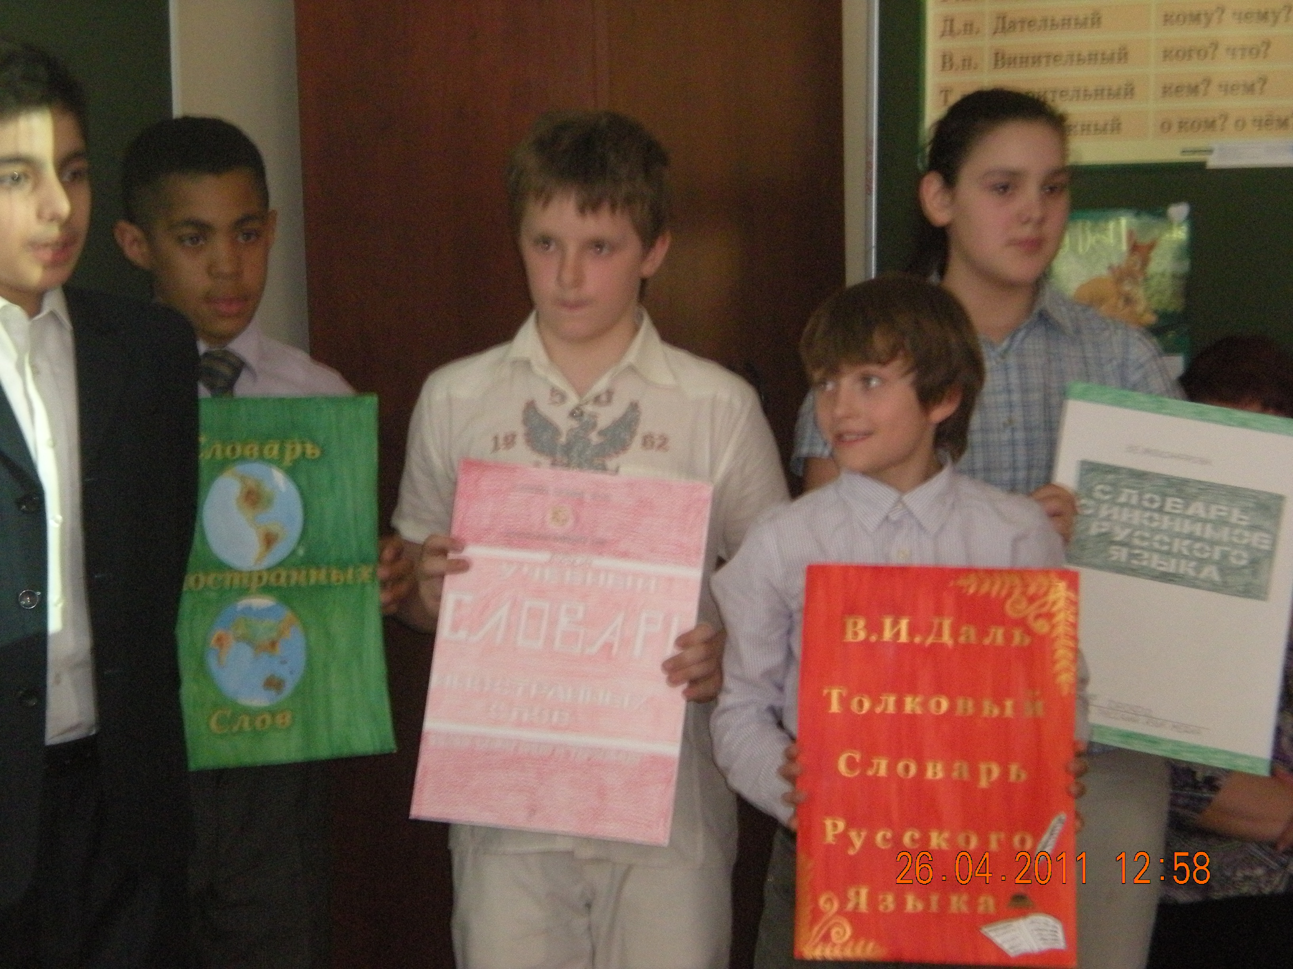

Список использованной литературы

  - Организация внеклассной работы по русскому языку: Пособие для учителя. –М.: Гуманит. Изд. центр ВЛАДОС, 2000. – 184с.
  - Долбилова Ю.В. Нестандартные игровые уроки по русскому языку: 5-8 классы/ Ю.В. Долбилова. – Ростов н/Д: Феникс, 2011. – 348с.
  - Татьяны Рик Игры на уроках русского языка. 5 класс. М., "Вако", 2011.

